INS3121
ZEMİN MEKANİĞİ
BÜTÜNLEME SINAVI
19.01.2016

Öğrenci adı soyadı:
S.1 | S.2 | S.3 | S.4 | S.5 | TOPLAM
Numara:
Grup:

- Sözel

3. sorunun yarısı ve 4 ile 5. Sorular sorulmadı.

Öğrenci Adı Soyadı: Numara: Grup:
- Şekilde gösterilen zemin profili içinde bir kazı yapılacaktır. Geçirimli tabakaya kadar açılan bir sondaj kuyusundaki artezyen basıncı altındaki suyun geçirimli tabakası yüzeyinden 7 m kadar yükseldiği görülmüştür. Buna göre;

  - Kazı tabanında göçmeye yol açmadan kazı kaç metre derinliğe kadar indirilebilir? (H=?)
  - Kazı derinliği (H) 10 m olduğunda kazı tabanının göçmeye karşı güvenlik sayısını hesaplayınız.
  - Sondaj kuyusu tabanını referans yüzeyi kabul ederek A noktasındaki yerçekimi yükü, basınç yükü ve toplam hidrolik yük değerlerini yazınız.
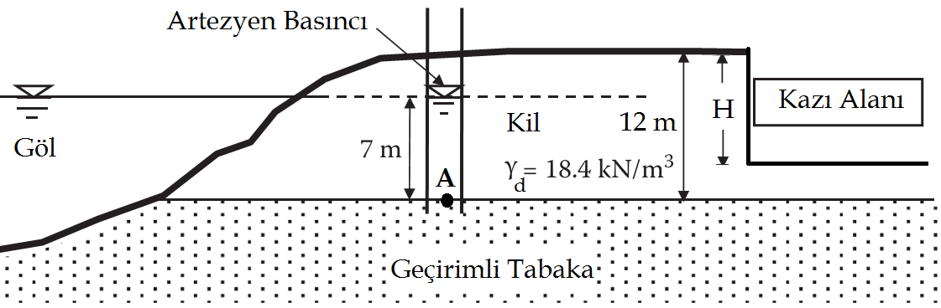

Öğrenci Adı Soyadı: Numara: Grup:
- Yukarıda planı verilen ABCD temelinin ortasında EFGH alanıyla belirtilen bir boşluk bulunmaktadır. Temel üzerinde q=200 kPa yük bulunmaktadır.
a)Verilen zemin profilinde kil tabakasının orta noktasında bu temel yükünden dolayı oluşacak gerilme artışını temelin orta noktası (K noktası ) için Boussinesq yöntemi ile hesaplayınız.
b) Aynı gerilme artışı için meydana gelecek konsolidasyon oturmasını hesaplayınız.
Gerilme (kPa) | Boşluk Oranı
0 | 1,18
25 | 1,17
50 | 1,16
100 | 1,12
200 | 1,05
400 | 0,98
800 | 0,91
400 | 0,92
200 | 0,93

Öğrenci Adı Soyadı: Numara: Grup:
- Suya doygun normal konsolide bir kil tabakasından alınan örselenmemiş numuneler üzerinde laboratuvarda 2 adet konsolidasyonlu drenajlı (CD), 2 adet konsolidasyonlu drenajsız (CU), 1 adet konsolidasyonsuz drenajsız (UU), ve 1 adet serbest basınç deneyi yapılmıştır. Deney sonuçları aşağıdaki tabloda verilmiştir. Buna göre;

Deney | Hücre Basıncı, σ₃ (kPa) | Deviatör Gerilme, Δσ (kPa) | Boşluk Suyu Basıncı, u_{f} (kPa)
CD-1 | 50 | 64 | A
CD-2 | 100 | 128.3 | B
CU-1 | 50 | C | 17
CU-2 | 100 | D | 34
UU | 200 | E | -

- CD deneyleri sonucunda göçme anında oluşan boşluksuyu basınçlarını hesaplayınız (A ve B).
- CD deney sonuçlarını kullanarak Mohr daireleri ile göçme zarfını çiziniz ve zemine ait efektif kayma mukavemeti parametrelerini hesaplayınız.
- CU deneyleri sonucunda göçme anında oluşan deviatör gerilme değerlerini hesaplayınız (C ve D).
- CU deney sonuçlarını kullanarak Mohr daireleri ile göçme zarfını çiziniz. Zemine ait kayma mukavemeti parametrelerini efektif ve toplam gerilmeler cinsinden hesaplayınız.
- Zeminin serbest basınç mukavemeti 120 kPa olduğuna göre UU deneyinde göçme anında beklenen deviatör gerilme değerini (E) hesaplayınız.

Öğrenci Adı Soyadı: Numara: Grup:
- Ariyet sahasından su muhtevası %8, suya doygunluk derecesi %36 ve danelerinin özgül yoğunluğu 2,70 olarak verilen bir zeminden alınan örneklerde laboratuvarda standart kompaksiyon deneyi yapılmıştır. Yapılan deney sonuçlarından bazıları aşağıdaki tabloda verilmiştir. Buna göre;
- Tabloda harflerle gösterilen değerleri hesaplayınız. Sonuçları tabloda ilgili yerlere yazınız.

γ_{d} (kN/m³) | 15.84 | 18.58 | A | B | C
w (%) | D | E | F | G | H
γ_{k} (kN/m³) | I | J | 18.33 | 16.71 | 15.83
e | 0.79 | 0.57 | K | L | 0.67
S (%) | 23.92 | 47.37 | 72 | 68.64 | M

- Tabloda verilen değerler ile (kompaksiyon eğrisini çizmeden) maksimum kuru birim hacim ağırlık ve optimum su muhtevası değerlerini hesaplayınız.
- Dolgu çalışması yapılan alanda kontrol amaçlı olarak 600 cm³ hacimli bir oyuk açılmıştır. Oyuktan çıkarılan zeminin doğal kütlesi 1233 gr ve su kütlesi 143 gr olarak ölçülmüştür. Şartnamede %95 rölatif kompaksiyon şartı ve w=w_{opt} ± 0,10*w_{opt} koşulları verilmiştir. Dolgu için şartname koşullarını kontrol ediniz.
- Ariyet sahasından 85000 m³ zemin kazılarak (c şıkkında verilen özelliklerde) dolgu yapılmak istenmektedir. Ariyet sahasından zemin 22 m³ kapasiteli kamyonlarla, şişme ihmal edilerek ve %90 dolulukta taşınacaktır. Kaç kamyon zemin kazıldığını ve kaç m³ dolgu yapılabileceğini hesaplayınız.
- Nakliye sırasında su miktarının %12’sinin kaybolacağı düşünülmektedir. Bu kaybı telafi etmek için her kamyona taşıma sonunda aynı miktarda su eklenecektir. Dolgu sırasında su ekleme ihtiyacı olmaması için her kamyona kaç m³ su eklenmesi gerektiğini hesaplayınız.

Sınav süresi 90 dakikadır. Başarılar…

